2. Proširivanje jednostavnog harmonijskog titranja na dvije dimenzije i/ili 2 tijela
U slijedećim ćemo poglavljima poopćavati jednostavno harmonijsko titranje na sve kompleksnije situacije. S jedne strane ta titranja ne moraju biti ograničena na samo jednu dimenziju; mogu biti i u ravnini (2D) ili u prostoru (3D). S druge strane uvodit ćemo više tijela u titrajući sustav što je prirodan put prema titranju kontinuiranih medija i valnih fenomena.

2.1 Matematičko njihalo u prostoru (za male pomake)
Pomake u horizontalnoj ravnini titranja možemo pratiti Kartezijevim koordinatama; u tu svrhu možemo upotrijebiti formule i notaciju oko izvoda izraza (1.17) i napisati za obadvije dimenzije
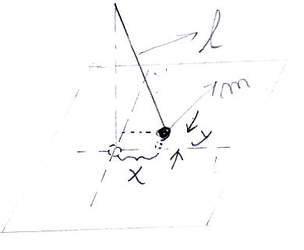
$m\overset{¨}{x}=−\text{mg}\frac{x}{l}$ (2.1)
$m\overset{¨}{y}=−\text{mg}\frac{y}{l}$ (2.2)

Podsjećajući se da je kvadrat kružne frekvencije za gornja titranja :
$ω_{0^{2}}=\frac{g}{l}$
imamo rješenja za titranje u obadvije dimenzije.
$x(t)=A_{1}\text{cos}(ω_{0}t+ϕ_{1})$ (2.3)
$y(t)=A_{2}\text{cos}(ω_{0}t+ϕ_{2})$ (2.4)

Amplitude i faze titranja su naravno određene početnim uvjetima za koordinate x i y ( na primjer položajima i brzinama u t=0). Superponiranjem rješenja (2.3) i (2.4) dobivamo opće rješenje 2D titranja matematičkog njihala. Zanimljiv slučaj je na primjer: iste amplitude a faze različite za π/2. Tada dobivamo kruženje tijela s radijusom jednakim zajedničkoj amplitudi.
POKUS
Sličnu bismo situaciju imali i kombiniranjem harmoničkih sila koje bi u Kartezijevom sustavu bile proporcionalne s pomacima u x i y smjeru. U tom slučaju imamo čak i mogućnost da se izborom različitih konstanti opruga u dvije dimenzije kružne frekvencije gibanja u x smjeru i gibanja u y smjeru razlikuju.
POKUS

Titranje dva tijela povezanih trima oprugama (jednake mase i opruge; longitudinalni slučaj)
Pomake masa od ravnotežnog položaja označavamo s $ψ_{1}{iψ}_{2}$. Drugi Newtonov zakon za pojedine mase daje:
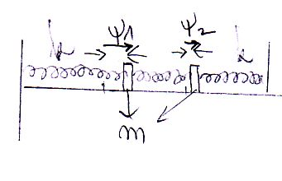
$m{\overset{¨}{ψ}}_{1}=−{kψ}_{1}+k(ψ_{2}−ψ_{1})=−2{kψ}_{1}+{kψ}_{2}$ (2.5)
$m{\overset{¨}{ψ}}_{2}=−{kψ}_{2}+k(ψ_{1}−ψ_{2})=−2{kψ}_{2}+{kψ}_{1}$ (2.6)
Jednadžbe (2.5) i (2.6), matematički gledano, predstavljaju sustav vezanih linearnih diferencijalnih jednadžbi. Teorija za njihovo rješavanje postoji i nije komplicirana. No radi fizikalne razumljivosti, mi ćemo pribjeći jednostavnim manipulacijama koje imaju jasnu fizikalnu interpretaciju da bi dobili rješenja koja se lako interpretiraju. Zbrajanje (2.5) i (2.6) rezultira u:
$m({\overset{¨}{ψ}}_{1}+{\overset{¨}{ψ}}_{2})=−k(ψ_{1}+ψ_{2})$ (2.7)
A uvođenjem nove veličine $ψ_{i}=ψ_{1}+ψ_{2}$ ($ψ_{i}$ je usko povezan s koordinatom težišta sustava) (2.7) prelazi u
$m{\overset{¨}{ψ}}_{i}=−{kψ}_{i}$ ; ${\overset{¨}{ψ}}_{i}+ω_{i^{2}}ψ=0$ $ω_{i^{2}}=\frac{k}{m}$ (2.7a)
Iz (2.7a) proizlazi da težište sustava dvije mase titra frekvencijom koju bi imala jedna od tih masa s jednom oprugom. Odbijanjem (2.6) od (2.5) dobivamo:
$({\overset{¨}{ψ}}_{1}−{\overset{¨}{ψ}}_{2})=−\frac{3k}{m}(ψ_{1}−ψ_{2})$ (2.8)
Uvođenjem druge veličine: $ψ_{\text{ii}}=ψ_{1}−ψ_{2}$ ($ψ_{\text{ii}}$ je razmak masa) dobivamo :
${\overset{¨}{ψ}}_{\text{ii}}=−\frac{3k}{m}ψ_{\text{ii}}$ ; ${\overset{¨}{ψ}}_{\text{ii}}+ω_{{\text{ii}}^{2}}ψ_{\text{ii}}=0$ ; $ω_{{\text{ii}}^{2}}=\frac{3k}{m}$ (2.8a)
Fizikalno značenje ove relacije jest da razmak masa titra frekvencijom koja je za korijen iz 3 viša od one za titranje težišta. Matematički aspekt: Rješenja jednadžbi (2.7a) i (2.8a) su jednostavna harmonijska titranja (s različitim frekvencijama). Njihova linearna superpozicija
$C_{i}ψ_{i}+C_{\text{ii}}ψ_{\text{ii}}$
jest također rješenje sustava jednadžbi (2.5) i (2.6). To je također i opće rješenje tog sustava. Opće rješenje jednadžbe (2.7a) jest:
$ψ_{i}(t)=A_{i}\text{cos}(ω_{i}t+ϕ_{i})$ (2.9)
Opće rješenje od (2.8a) jest:
$ψ_{\text{ii}}=A_{\text{ii}}\text{cos}(ω_{\text{ii}}t+ϕ_{\text{ii}})$ (2.10)
Amplitude i faze određuju se iz početnih uvjeta za sustav dviju masa.
Matematički rječnik naziva $ψ_{i}{iψ}_{\text{ii}}$ vlastitim rješenjima problema, a odgovarajuće kvadrate kružnih frekvencija vlastitim vrijednostima problema. Taj jezik koriste i fizičari i u titranjima i u kvantnoj fizici. Ponekad se sva moguća rješenja zovu i vektorskim prostorom, a $ψ_{i}{iψ}_{\text{ii}}$predstavljaju jednu od mogućih baza u tom prostoru. Student ne mora memorirati ništa od ovih matematički orijentiranih komentara; međutim uz poznavanje osnovnih pojmova o vektorskim prostorima ovi komentari mu mogu pomoći u usvajanju temelja za apstraktnu intuiciju pri radu s titrajno-valnim fenomenima. Ta generalizacija je osobito korisna tijekom povećanja broja masa koje titraju; imamo posla s vektorskim prostorima sve većih dimenzija ; kada prijeđemo na titranja kontinuiranih medija imat ćemo posla kao i u kvantnoj fizici s vektorskim prostorima s kontinuirano mnogo dimenzija.
Fizikalni komentar:$ψ_{i}(\text{dok}\text{je}ψ_{\text{ii}}=0)$ razmak među masama se ne mijenja, titra samo težište. Obratno, u rješenju $ψ_{\text{ii}}(\text{dok}\text{je}ψ_{i}=0)$ težište miruje a titra samo razmak.
POKUSI

2.3 SAŽETAK i KOMENTAR
Studentima će biti eksperimentalno demonstrirani i matematički obrađeni i drugi slučajevi oscilacija dva podsistema : dvije jednake mase s tri jednake opruge koje transverzalno titraju, dva vezana torzijska njihala, C-L-C-L-C elektromagnetski krug… Dok će simboli biti drukčiji, srž problema ne će se mijenjati: imat ćemo vezane diferencijalne jednadžbe a metoda rješavanja , supstitucije analogne upravo načinjenima, bit će putovi za dobivanje vlastitih rješenja i odgovarajućih frekvencija. Za seminarsku radnju student može izabrati slučaj titranja u kojem ni mase ni opruge nisu identične. Ova komplikacija i generalizacija je na liniji ilustracije općeg traženja vlastitih vrijednosti sustava diferencijalnih jednadžbi i pripadajućih titranja. No u toj rigoroznosti teže se snalazimo , posebno u intuitivnom smislu. Vratimo se sada originalnom problemu titranja sustava dviju masa s tri opruge opisanom vezanim diferencijalnim jednadžbama (2.5) i (2.6). Već smo prije spomenuli da rješenja tog sustava $ψ_{i}{iψ}_{\text{ii}}$ možemo superponirati; to jest da je najopćenitije rješenje:
$C_{i}ψ_{i}+C_{\text{ii}}ψ_{\text{ii}}$ (2.11)
$\text{Kako}\text{su}ψ_{1}{iψ}_{2}\text{linearnim}\text{transformacijama}\left[\text{vidi}\text{tekst}\text{oko}(2\text{.}7)i(2\text{.}8)\right]\text{povezani}{sψ}_{i}{iψ}_{\text{ii}}$
to za mase 1 i 2 možemo naći obratnim transformacijama i participiranje tih masa u ukupnom rješenju.
$ψ_{i}(1,t)=A_{i}(1)\text{cos}(ω_{i}t+ϕ_{i})$ $ψ_{i}(2,t)=A_{i}(2)\text{cos}(ω_{i}t+ϕ_{i})$ (2.11a)
$ψ_{\text{ii}}(1,t)=A_{\text{ii}}(1)\text{cos}(ω_{\text{ii}}t+ϕ_{\text{ii}})$ $ψ_{\text{ii}}(2,t)=A_{\text{ii}}(2)\text{cos}(ω_{\text{ii}}t+ϕ_{\text{ii}})$ (2.11b)
Oznake u skupu jednadžbi (2.11a) su na primjer:
$ψ_{i}(1,t)$ je onaj dio vremenske zavisnosti ukupnog titranja čestice 1 koji dolazi od titranja težišta to jest od rješenja jednadžbe (2.7a) ; amplituda tog dijela titranja čestice 1 je$A_{i}(1)$. Analogno vrijedi za sve druge oznake u jednadžbama (2.12).
Tako su opća rješenja za pojedine čestice:
$ψ_{1}(t)=A_{i}(1)\text{cos}(ω_{i}t+ϕ_{i})+A_{\text{ii}}(1)\text{cos}(ω_{\text{ii}}t+ϕ_{\text{ii}})$ (2.12)
$ψ_{2}(t)=A_{i}(2)\text{cos}(ω_{i}t+ϕ_{i})+A_{\text{ii}}(2)\text{cos}(ω_{\text{ii}}t+ϕ_{\text{ii}})$ (2.13)
Fenomen prijenosa energije:
Ako u gornjim općim rješenjima za titranje dviju masa povezanih trima oprugama specijaliziramo da su sve faze jednake nuli i da su prve tri amplitude titranja u (2.12) i (2.13) jednake A/2 , a četvrta da je –A/2 imamo najprije:
$ψ_{1}(t)=\frac{A}{2}\left[\text{cos}(ω_{i}t)+\text{cos}(ω_{\text{ii}}t)\right]$ $ψ_{2}(t)=\frac{A}{2}\left[\text{cos}(ω_{i}t)−\text{cos}(ω_{\text{ii}}t)\right]$ (2.14)
Korištenjem poznatih relacija za zbroj i razliku kosinusa slijedi:
$ψ_{1}=A\text{cos}\left[\frac{(ω_{i}+ω_{\text{ii}})t}{2}\right]\text{cos}\left[\frac{(ω_{\text{ii}}−ω_{i})t}{2}\right]$ (2.15)

$ψ_{2}=A\text{sin}\left[\frac{(ω_{\text{ii}}−ω_{i})t}{2}\right]\text{sin}\left[\frac{(ω_{\text{ii}}+ω_{i})t}{2}\right]$ (2.16)

Bilo grafičkim prikazom bilo pažljivom analizom vremenske zavisnosti (2.15) i (2.16) zaključujemo da su se u titranjima masa pojavile dvije frekvencije. To je s jedne strane usrednjena frekvencija (brzog) titranja:
$ω_{\text{sr}}=\frac{ω_{i}+ω_{\text{ii}}}{2}$ (2.17)
i modulacijska frekvencija (modulacijski faktor određuje vremensku zavisnost amplitude brzog titranja):
$ω_{\text{mod}}=\frac{ω_{\text{ii}}−ω_{i}}{2}$ (2.18)
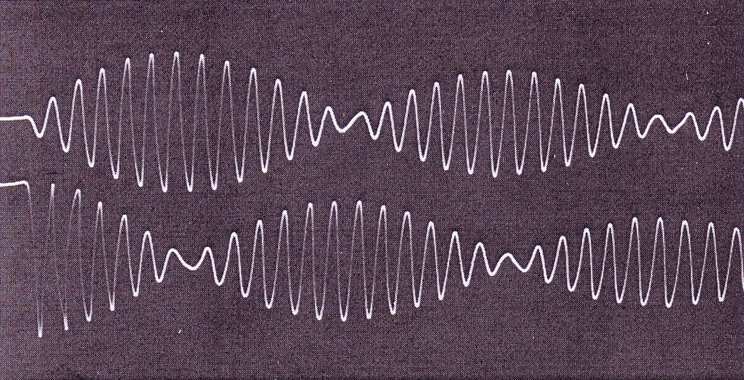
Napomena: kako će se vidjeti u energijskoj analizi, energijska se situacija obnavlja dvostruko bržom frekvencijom; sukladno tome neki autori ispuštaju faktor dva u nazivniku relacije (2.18) !
Načinit ćemo kratku analizu „položaja energije“ u gornjem primjeru. Ta analiza, naime, može biti od pomoći studentima u četvrtom semestru kada se budu sretali s „paketima energije“ – fotonima, koji ne će biti dobro lokalizirani.
Jasno je da svaki objekt i 1 i 2 ima svoju trenutnu energiju. Nadalje je jasno još iz prvog semestra kako se kinetičke i potencijalne energije objekata izražavaju preko mase i parametara titranja:
$E_{1}=E_{1}(\text{kin})+E_{1}(\text{pot})=E_{1}(\text{pot}\text{.}\text{Maks}\text{.})=\frac{k}{2}(A\text{mod}\text{.}\text{faktor})^{2}$
$E_{1}=(\frac{k}{2}){\left[A\text{cos}(ω_{\text{mod}}t)\right]}^{2}$ (2.19)
Potpuno analogno tome :
$E_{2}=(\frac{k}{2}){\left[A\text{sin}(ω_{\text{mod}}t)\right]}^{2}$ (2.20)
Zbrajanjem (2.19) i (2.20) naravno konstatiramo da je ukupna mehanička energija sustava dviju masa s tri opruge stalna što smo i očekivali (zbroj kvadrata sinusa i kosinusa jednak je jedinici). S druge strane opažamo da je taj ukupni paket energije raspodijeljen među objekte 1 i 2 i da se u jednom trenutku (na pr. t=0) energija nalazi u objektu 1 , dok se u nekom drugom trenutku $(\text{na}\text{pr}\text{.}t=\frac{π}{2ω_{\text{mod}}}$) može naći kompletno u objektu 2. U proizvoljnom trenutku paket energije je dijelom u jednoj i dijelom u drugoj komponenti!

U ovom dijelu gradiva gornja činjenica je potpuno prihvatljiva; s druge strane u četvrtom semestru studenti će( biti primorani argumentima) prihvatiti da je foton obrok energije. Ovaj im primjer daje model neodređenosti položaja za paket energije i jedan mogući opis načina titranja položaja takvog paketa energije.
Postoji još jedan spoznajni aspekt u analizi gornjeg problema titranja. Rješenja $ψ_{i}{iψ}_{\text{ii}}$ s jedne strane nazivamo vlastitim rješenjima no ona u svim titrajućim situacijama uključujući kasnije i kvantnu mehaniku zovemo i stacionarnim. Naime za svako takvo rješenje, dok nema drugih primjesa, titraju zauvijek sa stalnom frekvencijom sve komponente sustava, a to znači da se odnosi među koordinatama učesnika u titranju periodički obnavljaju. S druge strane, kod linearne superpozicije rješenja , kakvu smo vidjeli pri gornjem posebnom izboru faza i amplituda, postoji dinamičan razvoj u vremenu za komponente$ψ_{1}{iψ}_{2}$ ( u početku dominira titranje objekta 1 da bi kasnije dominiralo titranje objekta 2). Takva rješenja više nisu stacionarna.

